ФЕДЕРАЛЬНОЕ АГЕНТСТВО ЖЕЛЕЗНОДОРОЖНОГО ТРАНСПОРТА
Федеральное государственное бюджетное образовательное учреждение
высшего образования
«Петербургский государственный университет путей сообщения
Императора Александра I»
(ФГБОУ ВО ПГУПС)
Кафедра «Информатика и информационная безопасность»

РАБОЧАЯ ПРОГРАММА
дисциплины
«УПРАВЛЕНИЕ ТРАНСПОРТНОЙ БЕЗОПАСНОСТЬЮ» (Б1.В.ДВ.3.1)

Специальность
10.05.03 Информационная безопасность автоматизированных систем

Специализация
Информационная безопасность автоматизированных систем на транспорте

Квалификация
специалист по защите информации

Форма обучения
очная

Санкт-Петербург
2017

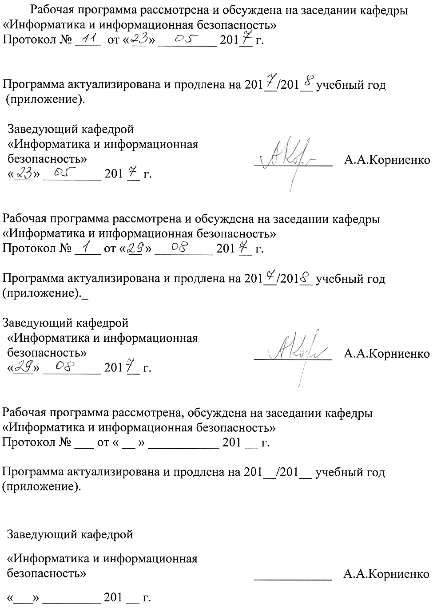
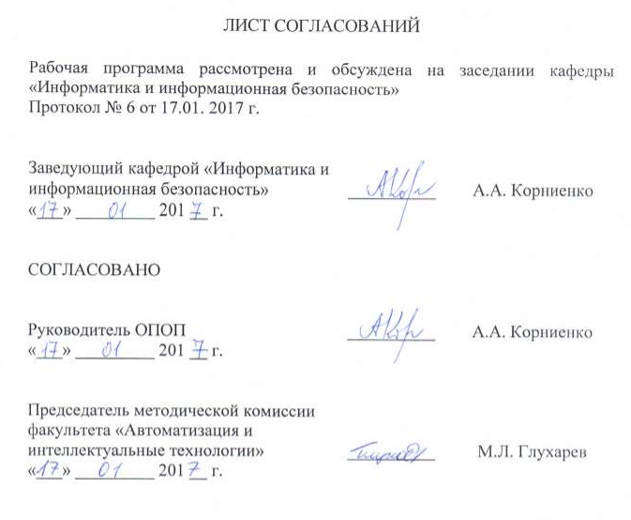

1 Цели и задачи дисциплины
Рабочая программа составлена в соответствии с ФГОС ВО, утвержденным «1» декабря 2016г. №1509 по направлению 10.00.00 «Информационная безопасность», по дисциплине «Управление транспортной безопасностью».
Целью изучения дисциплины является расширение и углубление профессиональной подготовки в составе других дисциплин вариативной части первого блока в соответствии с требованиями, установленными федеральным государственным образовательным стандартом (приказ Минобрнауки России от 1.12.2016 № 1509) для формирования у выпускника профессиональных и профессионально-специализированных компетенций, способствующих решению профессиональных задач в соответствии с видами профессиональной деятельности: научно-исследовательская, проектная, контрольно-аналитическая, организационно-управленческая, эксплуатационная и специализацией «Информационная безопасность автоматизированных сетей и систем на транспорте»
Для достижения поставленной цели решаются следующие задачи:
- подготовка обучающегося по разработанной в университете основной профессиональной образовательной программе к успешной аттестации планируемых конечных результатов освоения дисциплины;
- подготовка обучающегося к освоению дисциплины "Комплексное обеспечение информационной безопасности автоматизированных систем";
- развитие социально-воспитательного компонента учебного процесса.
2 Перечень планируемых результатов обучения по дисциплине, соотнесенных с планируемыми результатами освоения основной профессиональной образовательной программы
Планируемыми результатами обучения по дисциплине являются: приобретение знаний, умений, навыков и/или опыта деятельности.
В результате освоения дисциплины обучающийся должен:
ЗНАТЬ:
- основы правого обеспечения и основные положения законодательства РФ в области транспортной и информационной безопасности;
- основы организационного обеспечения транспортной безопасности с учетом актов незаконного вмешательства (АНВ);
- принципы и методы ситуационного управления.
УМЕТЬ:
- применять действующую законодательную базу в области обеспечения транспортной и информационной безопасности;
- осуществлять поиск необходимых нормативных правовых актов и отдельных информационно-правовых норм в системе действующего законодательства, в том числе с помощью справочно-поисковых систем правовой информации;
- разрабатывать проекты нормативных документов, регламентирующих работу по обеспечению транспортной и информационной безопасности, а также положений, инструкций и других организационно-распорядительных документов;
- классифицировать и оценивать угрозы транспортной безопасности для ОТИ и ТС (ОИ и АС);
- пользоваться нормативными документами по противодействию технической разведке и АНВ;
- анализировать и оценивать угрозы транспортной безопасности ОТИ и ТС (ОИ и АС);
- определять информационную инфраструктуру и информационные ресурсы организации на ОТИ и ТС, подлежащие защите;
- выявлять уязвимости ОТИ и ТС, проводить мониторинг угроз безопасности ОТИ и ТС;
- оценивать риски от АНВ;
- определять комплекс мер (правила, процедуры, практические приемы, руководящие принципы, методы, средства) для обеспечения транспортной безопасности ОТИ и ТС, ИБ (ОИ и АС);
- составлять аналитические обзоры по вопросам обеспечения транспортной и информационной безопасности ОТИ и ТС (ОИ и АС);
- разрабатывать частные планы обеспечения транспортной безопасности;
- разрабатывать предложения по совершенствованию системы обеспечения транспортной и информационной безопасности.

ВЛАДЕТЬ:
- системным подходом к организации транспортной и информационной безопасности;
- навыками поиска нормативной правовой информации, необходимой для профессиональной деятельности;
- навыками анализа угроз и уязвимостей транспортной и информационной безопасности, автоматизированных и информационно-управляющих системах на железнодорожном транспорте;
- навыками разработки планов транспортной безопасности, безопасности распределенных автоматизированных, информационно-управляющих и информационно-логистических систем железнодорожного транспорта;
- профессиональной терминологией в области транспортной и информационной безопасности;
- навыками работы с нормативными правовыми актами;
- методами организации и управления деятельностью служб защиты информации на предприятии;
- навыками организации и обеспечения режима секретности и организации пропускного и внутриобъектового режима на критических элементах ОТИ и ТС.
Приобретенные знания, умения, навыки и/или опыт деятельности, характеризующие формирование компетенций, осваиваемые в данной дисциплине, позволяют решать профессиональные задачи, приведенные в соответствующем перечне по видам профессиональной деятельности в п. 2.4 основной профессиональной образовательной программы (ОПОП).

Изучение дисциплины направлено на формирование следующих общекультурных компетенций (ОК):

способностью понимать социальную значимость своей будущей профессии, обладать высокой мотивацией к выполнению профессиональной деятельности в области обеспечения информационной безопасности и защиты интересов личности, общества и государства, соблюдать нормы профессиональной этики (ОК-5).

- научно-исследовательская деятельность:

способностью разрабатывать модели угроз и модели нарушителя информационной безопасности автоматизированной системы (ПК-4).

Выпускник, освоивший программу специалитета, должен обладать профессионально-специализированными компетенциями, соответствующими специализации программы специалитета:

способностью осуществлять мониторинг и аудит уровня защищенности, оценку соответствия и аттестацию распределенных автоматизированных, информационно-управляющих и информационно-логистических систем на транспорте (по видам) с учетом нормативных требований по защите информации (ПСК-10.4).
Сформированность компетенций у обучающихся проверяется на различных этапах их формирования в соответствии с Фондами оценочных средств по дисциплинам и практикам учебного плана. Государственная итоговая аттестация направлена на проверку сформированности у обучающегося следующих компетенций: ПК-4, ПСК-10.4.
Область профессиональной деятельности обучающихся, освоивших данную дисциплину, приведена в п. 2.1 ОПОП.
Объекты профессиональной деятельности обучающихся, освоивших данную дисциплину, приведены в п. 2.2 ОПОП.
3 Место дисциплины в структуре основной профессиональной образовательной программы
Дисциплина «Управление транспортной безопасностью» (Б1.В.ДВ.3.1) относится к вариативной части Блока 1 и является дисциплиной по выбору обучающегося.

4 Объем дисциплины и виды учебной работы
Вид учебной работы | Всего часов | Семестр
 |  | V
Контактная работа (по видам учебных занятий) | 36 | 36
В том числе:  - лекции (Л) | 18 | 18
- практические занятия (ПЗ) | - | -
- лабораторные работы (ЛР) | 18 | 18
Самостоятельная работа (СРС) (всего) | 36 | 36
Контроль | - | -
Форма контроля знаний | 3 | 3
Общая трудоемкость: час / з.е. | 72/2 | 72/2
5 Содержание и структура дисциплины
5.1 Содержание дисциплины
№  п/п | Наименование раздела дисциплины | Содержание раздела
1. | Правовое обеспечение ТБ. Органы государственной власти, ответственные за обеспечение транспортной и информационной безопасности. Законодательство РФ в области транспортной безопасности | ФЗ №390 от 28 декабря 2010 г. «О безопасности»  ФЗ №16 от 9 февраля 2007 г. «О транспортной безопасности»  ФЗ №35 от 6 марта 2006 г. «О противодействии терроризму»  Указ Президента Российской Федерации от 12 мая 2009 г. «Стратегия национальной безопасности»  Указ Президента Российской Федерации от 31 марта 2010 г. «О создании комплексной системы обеспечения безопасности населения на транспорте»  Распоряжение Правительства РФ №981 от 27 июня 2009 г. «Перечень наиболее важных объектов железнодорожного транспорта общего пользования, подлежащих охране подразделениями ведомственной охраны Федерального агентства железнодорожного транспорта»  Распоряжение Правительства РФ №1734-р от 22 ноября 2008 г. «Транспортная стратегия Российской Федерации до2030 г.»
Постановление Правительства РФ №940 от 10 декабря 2008 г. «Об уровнях безопасности объектов транспортной инфраструктуры и транспортных средствах и о порядке их объявления (установления)»
Распоряжение Правительства РФ №1653-р от 5 ноября 2009 г. «Об утверждении перечня работ, непосредственно связанных с обеспечением транспортной безопасности»
Приказ Министерства транспорта Российской Федерации №34 от 11 февраля 2010 г. «Об утверждении Порядка разработки планов обеспечения транспортной безопасности объектов транспортной инфраструктуры и транспортных средств»
Приказ Министерства транспорта Российской Федерации, Федеральной службы безопасности Российской Федерации, Министерства внутренних дел Российской Федерации №52/112/134 от 5 марта 2010 г. «Об утверждении перечня потенциальных угроз незаконного вмешательства в деятельность объектов транспортной инфраструктуры и транспортных средств»
Приказ Министерства транспорта Российской Федерации №87 от 12 апреля г. «О порядке проведения оценки уязвимости объектов транспортной инфраструктуры и транспортных средств»
Приказ Министерства транспорта Российской Федерации №43 от 8 февраля г. «Об утверждении Требований по обеспечению транспортной безопасности, учитывающих уровни безопасности для различных категорий объектов транспортной инфраструктуры и транспортных средств железнодорожного транспорта»
Приказ Федерального агентства железнодорожного транспорта Министерства транспорта Российской Федерации №330 от 11 августа 2009 г. «Об утверждении плана мероприятий по подготовке к выполнению работ по оценке уязвимости объектов транспортной инфраструктуры и транспортных средств железнодорожного транспорта»
Основные принципы противодействия терроризму.
Организационные основы противодействия терроризму.
Ответственность должностных лиц за нарушение правил безопасности движения и эксплуатации железнодорожного транспорта и метрополитена.
Ответственность должностных лиц за неисполнение требований по обеспечению транспортной безопасности на ОТИ и ТС.
2. | Система органов государственной власти по обеспечению транспортной и информационной безопасности | Цели и основные задачи обеспечения транспортной безопасности.  Полномочия Минтранса России по обеспечению транспортной безопасности.  Полномочия Федеральных агентств по видам транспорта по обеспечению транспортной безопасности.  Полномочия ФСБ и ФСТЭК России по обеспечению транспортной и информационной безопасности.  Полномочия МВД РФ по обеспечению транспортной безопасности  Уровни безопасности объектов транспортной инфраструктуры и транспортных средств.  Уровни безопасности ОТИ и ТС и порядок их объявления

3. | Категории объектов транспортной инфраструктуры и транспортных средств железнодорожного транспорта. Технические и технологические характеристики объектов транспортной инфраструктуры и транспортных средств железнодорожного транспорта | Инфраструктура железнодорожного транспорта.  Количество категорий и критерии категорирования объектов транспортной инфраструктуры и транспортных средств железнодорожного транспорта
4. | Угрозы объектам транспортной и информационной инфраструктуры транспортным  средствам железнодорожного транспорта. Акты незаконного вмешательства. Модель нарушителя | Перечень потенциальных угроз совершения АНВ в деятельность ОТИ и ТС железнодорожного транспорта.  Характеристика модели нарушителя при совершении актов незаконного вмешательства на объектах транспортной инфраструктуры и транспортных средствах железнодорожного транспорта
5. | Технические системы и средства обеспечения транспортной и информационной безопасности | Основные элементы систем охранного телевидения; средства радиационного контроля; средства досмотра пассажиров; металлообнаружители; обнаружители взрывчатых веществ; рентгеновские установки; кинологическая служба; взрывозащитные средства.  Перспективы развития антитеррористического оборудования
6. | Категорирование объектов транспортной и информационной инфраструктуры и транспортных средств железнодорожного транспорта | Количество категорий и критерии категорирования объектов транспортной инфраструктуры и транспортных средств железнодорожного транспорта.  Отчетные документы по категорированию объектов транспортной инфраструктуры и транспортных средств железнодорожного транспорта
7. | Управление мероприятиями по обеспечению и информационной транспортной безопасности при объявлении различных уровней безопасности | Задачи, принципы ситуационного управления, привлекаемые силы и средства  Задачи и функции ситуационных центров управления транспортной безопасностью

5.2 Разделы дисциплины и виды занятий
№  п/п | Наименование раздела дисциплины | Л | ПЗ | ЛР | СРС
1. | Правовое обеспечение ТБ. Органы государственной власти, ответственные за обеспечение транспортной и информационной безопасности. Законодательство РФ в области транспортной безопасности | 2 | - | 2 | 4
2. | Система органов государственной власти по обеспечению транспортной безопасности | 2 | - | 2 | 6
3. | Категории объектов транспортной инфраструктуры и транспортных средств железнодорожного транспорта. Технические и технологические характеристики объектов транспортной инфраструктуры и транспортных средств железнодорожного транспорта | 2 | - | 4 | 6
4. | Угрозы объектам транспортной инфраструктуры и транспортным средствам железнодорожного транспорта. Акты незаконного вмешательства. Модель нарушителя | 4 | - | 4 | 8
5. | Технические системы и средства обеспечения транспортной безопасности | 2 | - | 2 | 4
6. | Категорирование объектов транспортной инфраструктуры и транспортных средств железнодорожного транспорта | 4 | - | 2 | 4
7. | Управление мероприятиями по обеспечению транспортной безопасности при объявлении различных уровней безопасности | 2 | - | 2 | 4
Итого |  | 18 | - | 18 | 36

6 Перечень учебно-методического обеспечения для самостоятельной работы обучающихся по дисциплине
№ п/п | Наименование раздела дисциплины |  | Перечень учебно-методического обеспечения
1. | Правовое обеспечение ТБиИБ. Органы государственной власти, ответственные за обеспечение транспортной безопасности. Законодательств о РФ в области транспортной безопасности |  | Федеральный закон от 27 июля 2006 г. N 149-ФЗ "Об информации, информационных технологиях и о защите информации"  ФЗ №390 от 28 декабря 2010 г. «О безопасности»  ФЗ №16 от 9 февраля 2007 г. «О транспортной безопасности»  ФЗ №35 от 6 марта 2006 г. «О противодействии терроризму»  Указ Президента Российской Федерации от 12 мая 2009 г. «Стратегия национальной безопасности»  Указ Президента Российской Федерации от 31 марта 2010 г. «О создании комплексной системы обеспечения безопасности населения на транспорте»  Распоряжение Правительства РФ №981 от 27 июня 2009 г. «Перечень наиболее важных объектов железнодорожного транспорта общего пользования, подлежащих охране подразделениями ведомственной охраны Федерального агентства железнодорожного транспорта»  Распоряжение Правительства РФ №1734-р от 22 ноября 2008 г. «Транспортная стратегия Российской Федерации до2030 г.»  Постановление Правительства РФ №940 от 10 декабря 2008 г. «Об уровнях безопасности объектов транспортной инфраструктуры и транспортных средствах и о порядке их объявления (установления)»  Распоряжение Правительства РФ №1653-р от 5 ноября 2009 г. «Об утверждении перечня работ, непосредственно связанных с обеспечением транспортной безопасности»  Приказ Министерства транспорта Российской Федерации №34 от 11 февраля 2010 г. «Об утверждении Порядка разработки планов обеспечения транспортной безопасности объектов транспортной инфраструктуры и транспортных средств»  Приказ Министерства транспорта Российской Федерации, Федеральной службы безопасности Российской Федерации, Министерства внутренних дел
Российской Федерации №52/112/134 от 5 марта 2010 г. «Об утверждении перечня потенциальных угроз незаконного вмешательства в деятельность объектов транспортной инфраструктуры и транспортных средств»
Система ГАРАНТ:
http: //base.garant .ru/12148555/# ixzz3 Q6X8uNT J
2. | Система органов государственной власти по обеспечению транспортной безопасности | Закон РФ от 21.07.1993 N 5485-1 (ред. от 21.12.2013) "О государственной тайне" (21 июля 1993 г.) Система Консультант Плюс http://www.consultant.ru/document/ cons doc LAW 156018/
3. | Категории объектов транспортной инфраструктуры и транспортных средств железнодорожного транспорта. Технические и технологические характеристики объектов транспортной инфраструктуры и транспортных средств железнодорожного транспорта | В.А. Тихонов, В.В. Райх Информационная безопасность: концептуальные, правовые, организационные и технические аспекты: Учебное пособие. М.: Гелиос АРВ, 2012. 528с.  С.Н. Семкин, А.Н. Семкин Основы правового обеспечения защиты информации: Учебное пособие для ВУЗов. - М.: Горячая линия-Телеком, 2010. М.: «Гелиос-АРВ», 2010. -239 с.  А.А. Малюк, В.С. Горбатов, В.И. Королев и др. Введение в информационную безопасность: Учебное пособие для вузов. М.: Научно-техническое издательство «Горячая линия - Телеком», 2014. 288 с.
4. | Угрозы объектам транспортной инфраструктуры и транспортным средствам железнодорожного транспорта. Акты незаконного вмешательства. Модель нарушителя
5. | Технические системы и средства обеспечения транспортной безопасности

6 | Категорирование объектов транспортной инфраструктуры и транспортных средств железнодорожного транспорта
7 | Управление мероприятиями по обеспечению транспортной безопасности при объявлении различных уровней безопасности

7 Фонд оценочных средств для проведения текущего контроля успеваемости и промежуточной аттестации обучающихся по дисциплине
Фонд оценочных средств по дисциплине является неотъемлемой частью рабочей программы и представлен отдельным документом, рассмотренным на заседании кафедры и утвержденным заведующим кафедрой.
8 Перечень основной и дополнительной учебной литературы, нормативно-правовой документации и других изданий, необходимых для освоения дисциплины
8.1 Перечень основной учебной литературы, необходимой для освоения дисциплины
- Е. Б. Белов, В. П. Лось, Р. В. Мещеряков, А. А. Шелупанов. Основы информационной безопасности. Учебное пособие для вузов / - М.: Горячая линия - Телеком, 2006. - 544 с.: ил. Режим доступа: http://www.1variant.ru/ 2011-10-27-22-57-07/175-2014-02-10-10-02-40/1870--4- 4-2014-43.html
- С.П. Расторгуев. Основы информационной безопасности. Учебное пособие для вузов - М.: Издательский Центр - «Академия», 2008. – 192 с. Режим доступа: http://www.telecomlaw.ru/studyguides/orgprav straa.pdf
- В.А. Тихонов, В.В. Райх Информационная безопасность: концептуальные, правовые, организационные и технические аспекты: Учебное пособие. М.: Гелиос АРВ, 2012. 528с.
- С.Н. Семкин, А.Н. Семкин Основы правового обеспечения защиты информации: Учебное пособие для ВУЗов. - М.: Горячая линия- Телеком, 2008. М.: «Гелиос-АРВ», 2010. -239 с..
- А.А. Малюк, В.С. Горбатов, В.И. Королев и др. Введение в информационную безопасность: Учебное пособие для вузов. М.: Научно-техническое издательство «Горячая линия - Телеком», 2014. 288 с.
8.2 Перечень дополнительной учебной литературы, необходимой для освоения дисциплины
- Конституция Российской Федерации. // Российская газета № 7 от 22.12.2008г.
- Закон Российской Федерации № 2446-1 от 5.03.1992г. «О безопасности». // Российская газета от 22.02.1995г.
- Концепция национальной безопасности Российской Федерации. // Российская газета от 26.12.1997г.
- Доктрина информационной безопасности Российской Федерации. // Российская газета от 05.12.2016г.
- ФЗ №390 от 28 декабря 2010 г. «О безопасности»
- ФЗ №16 от 9 февраля 2007 г. «О транспортной безопасности»
- ФЗ №35 от 6 марта 2006 г. «О противодействии терроризму»
- Указ Президента Российской Федерации от 12 мая 2009 г. «Стратегия национальной безопасности»
- Указ Президента Российской Федерации от 31 марта 2010 г. «О создании комплексной системы обеспечения безопасности населения на транспорте»
- Распоряжение Правительства РФ №981 от 27 июня 2009 г. «Перечень наиболее важных объектов железнодорожного транспорта общего пользования, подлежащих охране подразделениями ведомственной охраны Федерального агентства железнодорожного транспорта»
- Распоряжение Правительства РФ №1734-р от 22 ноября 2008 г. «Транспортная стратегия Российской Федерации до2030 г.»
- Постановление Правительства РФ №940 от 10 декабря 2008 г. «Об уровнях безопасности объектов транспортной инфраструктуры и транспортных средствах и о порядке их объявления (установления)»
- Распоряжение Правительства РФ №1653-р от 5 ноября 2009 г. «Об утверждении перечня работ, непосредственно связанных с обеспечением транспортной безопасности»
- Приказ Министерства транспорта Российской Федерации №34 от февраля 2010 г. «Об утверждении Порядка разработки планов обеспечения транспортной безопасности объектов транспортной инфраструктуры и транспортных средств»
- Приказ Министерства транспорта Российской Федерации, Федеральной службы безопасности Российской Федерации, Министерства внутренних дел Российской Федерации №52/112/134 от 5 марта 2010 г. «Об утверждении перечня потенциальных угроз незаконного вмешательства в деятельность объектов транспортной инфраструктуры и транспортных средств»
- Приказ Министерства транспорта Российской Федерации №87 от апреля 2010 г. «О порядке проведения оценки уязвимости объектов транспортной инфраструктуры и транспортных средств»
- Приказ Министерства транспорта Российской Федерации №43 от 8 февраля 2011 г. «Об утверждении Требований по обеспечению транспортной безопасности, учитывающих уровни безопасности для различных категорий объектов транспортной инфраструктуры и транспортных средств железнодорожного транспорта»
- Приказ Федерального агентства железнодорожного транспорта Министерства транспорта Российской Федерации №330 от 11 августа 2009 г. «Об утверждении плана мероприятий по подготовке к выполнению работ по оценке уязвимости объектов транспортной инфраструктуры и транспортных средств железнодорожного транспорта».
8.3 Перечень ресурсов информационно-телекоммуникационной сети «Интернет», необходимых для освоения дисциплины
- Официальный сайт Федеральной службы по техническому и экспортному контролю (ФСТЭК России) - [Электронный ресурс] - Режим доступа: (http://fstec.ru/);
- Электронный фонд нормативно-правовой документации. [Электронный ресурс] - Режим доступа: http://docs.cntd.ru/search/intellectual?q= %D0%93%D0%9E%D0%A1% D0%A2+%D0%A0+56205-2014+&item type;
- Официальный сайт информационной сети ТЕХЭКСПЕРТ [Электронный ресурс] - Режим доступа: http://www.cntd.ru/, свободный;
- Официальный сайт технического комитета по разработке ГОСТов по информационной безопасности - [Электронный ресурс] - Режим доступа: (http://tk.gost.ru/wps/portal/tk362);
- Информационно-поисковая система «МИМОЗА» (База данных о изобретениях и полезных моделях с 1994 г. по н.в.) (Установлена на компьютере преподавателя в ауд. 2/110);
- Базу данных «Система ГОСТов по обеспечению информационной безопасности» (Свидетельство о государственной регистрации базы данных №2014621325 от 18.09.2014
8.4 Методические указания для обучающихся по освоению дисциплины
- В.А. Кулишкин Аттестация объектов информатизации по требованиям безопасности конфиденциальной информации: Учебное пособие (Методические указания по выполнению лабораторных работ). - СПб.: ПГУПС, 2006, 40 с.;
- В.А. Кулишкин Организационное обеспечение информационной безопасности: Методические указания для выполнения лабораторных работ. - СПб.: ПГУПС, 2009, 87 с.;
- В.А. Кулишкин Разработка организационно-распорядительных документов: Учебное пособие (Методические указания по выполнению лабораторных работ). - СПб.: ПГУПС, 2010, 65 с.;
- В.А. Кулишкин Разработка должностных инструкций: Учебное пособие. - СПб.: ПГУПС, 2014, 100 с. Электронный вариант. База данных менеджмент образовательного процесса на кафедре;
- В.А. Кулишкин Деловая игра «Аттестация объектов информатизации»: Учебное пособие. - СПб.: ПГУПС, 2012, 29 с.
9 Перечень ресурсов информационно-телекоммуникационной сети «Интернет», необходимых для освоения дисциплины
- Официальный сайт Федеральной службы по техническому и экспортному контролю (ФСТЭК России) - [Электронный ресурс] - Режим доступа: (http://fstec.ru/);
- Официальный сайт технического комитета по разработке ГОСТов по информационной безопасности - [Электронный ресурс] - Режим доступа: (http://tk.gost.ru/wps/portal/tk362);
- Электронный фонд нормативно-правовой документации. [Электронный ресурс] – Режим доступа:
(http://docs.cntd.ru/search/intellectual?q=%D0%93%D0%9E%D0%A1%D0%A2+%D0%A0+56205-2014+&itemtype);
- Система ГАРАНТ: http: //base.garant.ru/12148555/#ixzz3 Q6X8uNT J;
- Система Консультант Плюс: http://www.consultant.ru/document/cons doc LAW 156018/.
10 Методические указания для обучающихся по освоению дисциплины
Порядок изучения дисциплины следующий:
- Освоение разделов дисциплины производится в порядке, приведенном в разделе 5 «Содержание и структура дисциплины». Обучающийся должен освоить все разделы дисциплины с помощью учебно-методического обеспечения, приведенного в разделах 6, 8 и 9 рабочей программы.
- Для формирования компетенций обучающийся должен представить выполненные типовые контрольные задания или иные материалы, необходимые для оценки знаний, умений, навыков и (или) опыта деятельности, предусмотренные текущим контролем (см. фонд оценочных средств по дисциплине).
- По итогам текущего контроля по дисциплине, обучающийся должен пройти промежуточную аттестацию (см. фонд оценочных средств по дисциплине).
11 Перечень информационных технологий, используемых при прохождении государственной итоговой аттестации, включая перечень программного обеспечения и информационных справочных систем
Перечень информационных технологий, используемых при осуществлении образовательного процесса по дисциплине:
- персональные компьютеры, локальная вычислительная сеть кафедры, проектор;
- методы обучения с использованием информационных технологий: компьютерный лабораторный практикум, демонстрация мультимедийных материалов;
- лабораторное программное обеспечение, разрабатываемое в ходе учебного процесса студентами совместно с преподавателем;
- Интернет-сервисы и электронные ресурсы: сайты, перечисленные в разделе 9 рабочей программы; электронные учебно-методические материалы, доступные через личный кабинет обучающегося на сайте sdo.pgups.ru; на выбор обучающегося - поисковые системы, профессиональные, тематические чаты и форумы, системы аудио и видео конференций, онлайн-энциклопедии и справочники.
Кафедра обеспечена необходимым комплектом лицензионного программного обеспечения:
- Microsoft Windows 7;
- Office Standard 2010 Russian OpenLicensePack NoLevel AcademicEdition;
- Adobe Acrobat Reader DC (бесплатное, свободно распространяемое программное обеспечение; режим доступа https://get.adobe.com/ru/reader/);
- Visual Studio Professional 2010 Russian OLP NL AcademicEdition;
- Oracle Java SE Development Kit 8 (бесплатное, свободно распространяемое программное обеспечение; режим доступа http://www.oracle.com/technetwork/java/javase/downloads/index.html);
- NetBeans IDE 8.2 (бесплатное, свободно распространяемое программное обеспечение; режим доступа https://netbeans.org/downloads/).
12 Описание материально-технической базы, необходимой для прохождения государственной итоговой аттестации
Материально-техническая база обеспечивает проведение всех видов учебных занятий, предусмотренных учебным планом по данной специальности, и соответствует действующим санитарным и противопожарным нормам и правилам.
Она содержит специальные помещения, укомплектованных специализированной учебной мебелью и техническими средствами обучения, служащими для представления учебной информации большой аудитории.
Материально-техническая база дисциплины включает:
      - помещения для проведения лекционных занятий, укомплектованные наборами демонстрационного оборудования (стационарными или переносными персональными компьютерами, настенными или переносными экранами, мультимедийными проекторами с дистанционным управлением и другими информационно-демонстрационными средствами) и учебно-наглядными пособиями (презентациями), обеспечивающими тематические иллюстрации в соответствии с рабочей программой дисциплины;
      - лабораторию информационной безопасности информационно-коммуникационных систем (ауд. 2-104), оснащенную программно-аппаратными средствами защиты информации в соответствии с требованиями ФГОС ВО; лаборатория также оборудована современной вычислительной техникой, комплектом проекционного оборудования для преподавателя;
      - помещения для выполнения курсовой работы, оснащенные рабочими местами на базе вычислительной техники с установленным офисным пакетом и набором необходимых для выполнения индивидуального задания программных средств (см. раздел 11), а также комплектом оборудования для печати;
      - помещения для самостоятельной работы обучающихся, оснащенные компьютерной техникой с возможностью подключения к сети «Интернет» и обеспечением доступа в электронную информационно-образовательную среду организации;
      - помещения для проведения групповых и индивидуальных консультаций, укомплектованные рабочими местами на базе вычислительной техники с установленным офисным пакетом и набором необходимых программных средств (см. раздел 11);
      - помещения для проведения текущего контроля и промежуточной аттестации.
Разработчик программы, доцент В.А. Кулишкин
«16» января 2017 г.

